รายงานผลการดำเนินการเกี่ยวกับทรัพย์สินของทางราชการ

ข้อมูล ณ วันที่ 8 ธันวาคม 2566

เมื่อวันที่ 8 ธ.ค.66 ตม.จว.สระแก้ว ได้ดำเนินการตรวจสอบสภาพรถยนต์สำหรับขนส่ง
ผู้ต้องหา หรือผู้ต้องกัก ซึ่งใช่ในราชการของ ตม.จว.สระแก้ว ผลการตรวจสอบพบว่า รถยนต์สำหรับ
ขนส่งผู้ต้องหา จำนวน 4 คัน อยู่ในสภาพพร้อมใช้งาน และบันทึกการใช้รถยนต์เป็นปัจจุบัน

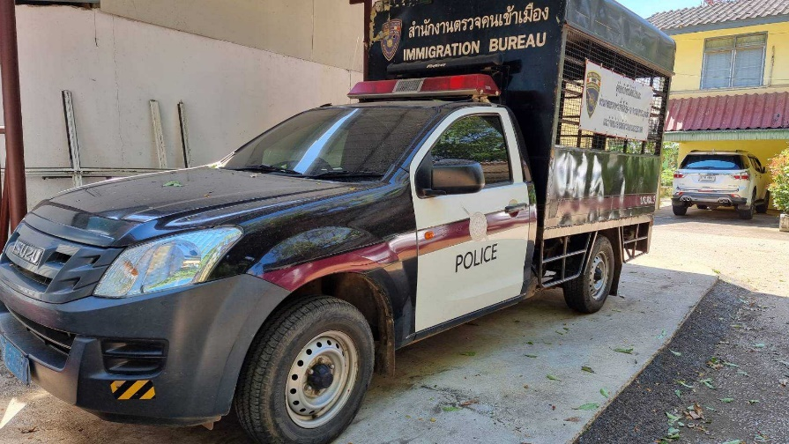

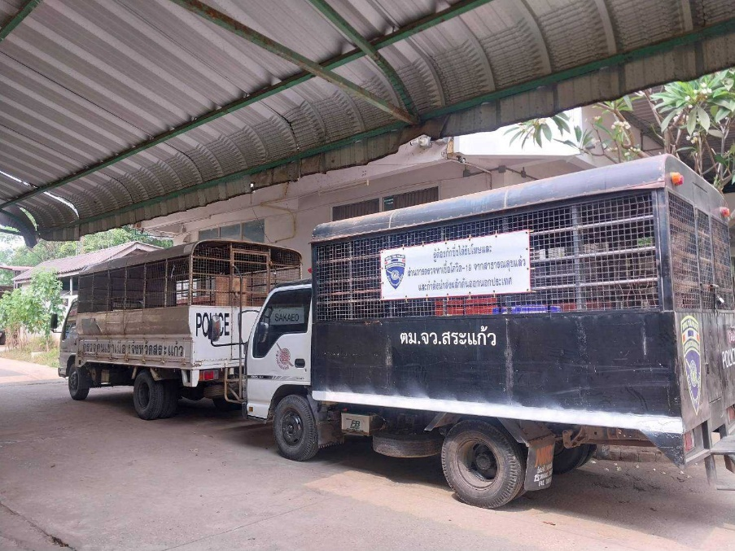

รายงานผลการดำเนินการเกี่ยวกับของบริจาค

ข้อมูล ณ วันที่ 31 ธันวาคม 2566

- ตม.จว.สระแก้ว ไม่มีของบริจาค ในรอบเดือน ธันวาคม 2566

รายงานผลการดำเนินการเกี่ยวกับของกลาง

ข้อมูล ณ วันที่ 31 ธันวาคม 2566

- ตม.จว.สระแก้ว ไม่มีของกลาง ในรอบเดือน ธันวาคม 2566

